Alžběta I. a její doba

Za vlády Tudorovců se rozvíjely především dva typy textilní výroby – výroba hrubého sukna (manchester) a výroba jemného sukna. Přestává vývoz vlny, budují se velké manufaktury. Šlechta zabírá sedlákům půdu, tomuto procesu se říká ohrazení, a tvoří na nich rozsáhlé pastviny. Lidé vyhnaní z půdy odcházejí do manufaktur, většinou se živí příležitostně. Rozvíjí se obchod a vývoz textilního a železářského zboží. Největší význam v rozvoji zahraničního obchodu má Východoindická společnost, která byla založena v roce 1600.

Alžběta I. byla poslední panovnicí z rodu Tudorovců, na anglický trůn nastoupila po smrti své nevlastní sestry Marie a vládla do své smrti v roce 1603.
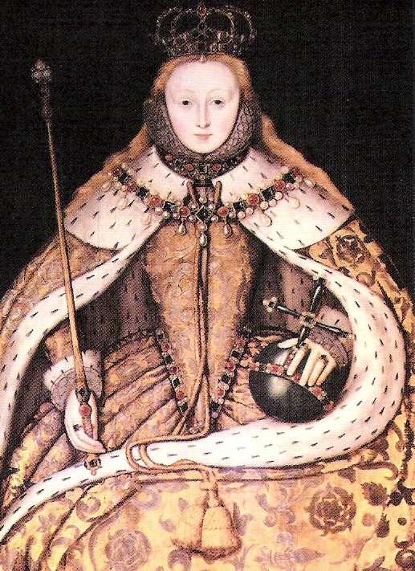
Byla dcerou Jindřicha VIII. a jeho druhé manželky Anny Boleynové, kterou nechal za údajnou vlastizradu popravit.
Sama Alžběta se přes několik nabídek k sňatku nikdy nevdala a zemřela bez následníků.

Brzy po její smrti začalo být období její vlády nazýváno zlatým věkem nebo obdobím alžbětinským. Anglii se podařilo ovládnout světová moře díky porážce největšího námořního konkurenta – Španělska v roce 1588 a pirátským praktikám Francise Drake, který byl ve službách Alžběty I. Během vlády Alžběty I. se výrazně rozvíjelo divadlo, hlavně díky Williamu Shakespearovi a jeho divadlu Globe.

